磁力泵采购询价公告

日期：2015年3月23日 项目编号：HKJY-2015-014
一、询价条件
本项目已按要求履行了相关报批手续，资金已落实，具备招标条件，现对其进行公开询价。
二、项目概况与询价范围
2.1 本次询价主要是大庆华科股份有限公司化工分公司设备更新计划磁力泵，其中原料倒料泵要求：额定流量25m³/h，扬程150m，介质粘度（mpa.s）0.181，配套电机 1台 ；双环装车泵要求：额定流量22m³/h，扬程150m，介质粘度（mpa.s）0.133，配套电机 1台，V302倒料泵要求：额定流量35m³/h，扬程100m，介质粘度（mpa.s）0.181，配套电机 2台；
询价方式：本项目采取大庆华科股份有限公司网内公开询价的方式进行询价采购。
交货地点：大庆市卧里屯环南路大庆华科股份有限公司化工分公司；
交货期：签订合同后2个月内；
付款方式：详见询价文件；
质保期：一年。
2.2 询价范围
询价范围：
原料倒料泵 1台/双环装车泵 1台/V302倒料泵 2台
三、投标人资格要求
1．投标人必须是大庆华科公司合格供应商、大庆石化公司网内合格供应商或具有资质的生产企业。
四、技术建议文件和报价文件的递交
4.1第一步
4.1.1 报名时间：2015年3月23日--2015年3月27日(法定节假日、公休日除外)，上午8时0分--11时30分，下午13时00分--16时30分。报名地点：大庆华科股份有限公司办公楼二楼经营管理部。
4.1.2报名要求：凡有意参加投标者，请持下列文件报名参加报名：报名表（见附件）/法人授权委托书/法人、授权委托人身份证明/营业执照/税务登记证/组织机构代码证/银行开户许可证/质量管理体系认证证书（上述资料需要加盖单位公章）。
4.1.3资格文件经审查通过的，领取设备数据表，可以参加第二步递交技术协议。
4.2第二步
4.2.1技术协议文件递交截止时间：2015年4月2日8时30分，递交地点：大庆华科股份有限公司办公楼二楼经营管理部。
4.2.2 逾期送达的或者未送达指定地点的技术协议，招标人不予受理。
4.2.3技术协议和资格文件经评审通过的，可以领取正式的询价文件，参加第三步递交正式报价文件。
4.3第三步
4.3.1正式报价文件递交截止时间：2015年4月9日8时30分，递交地点：大庆华科股份有限公司办公楼二楼经营管理部。
4.3.2 逾期送达的或者未送达指定地点的报价文件，招标人不予受理。
五、发布公告的媒体
本次询价公告同时在大庆华科股份有限公司主页、大庆华科股份有限公司内网公布。
六、本次询价不接受联合体投标。
七、开标
开标时间：2015年4月9日9时30分；
开标地点：大庆华科股份有限公司办公楼四楼会议室。
招标人：大庆华科股份有限公司
地址：黑龙江省大庆市开发区建设路239号
邮编：163316
联系人：邱凤鹤 电话：0459-6280615
邮箱： qiufenghe2008@163.com 传真：0459-6292766
八、设备数据表：
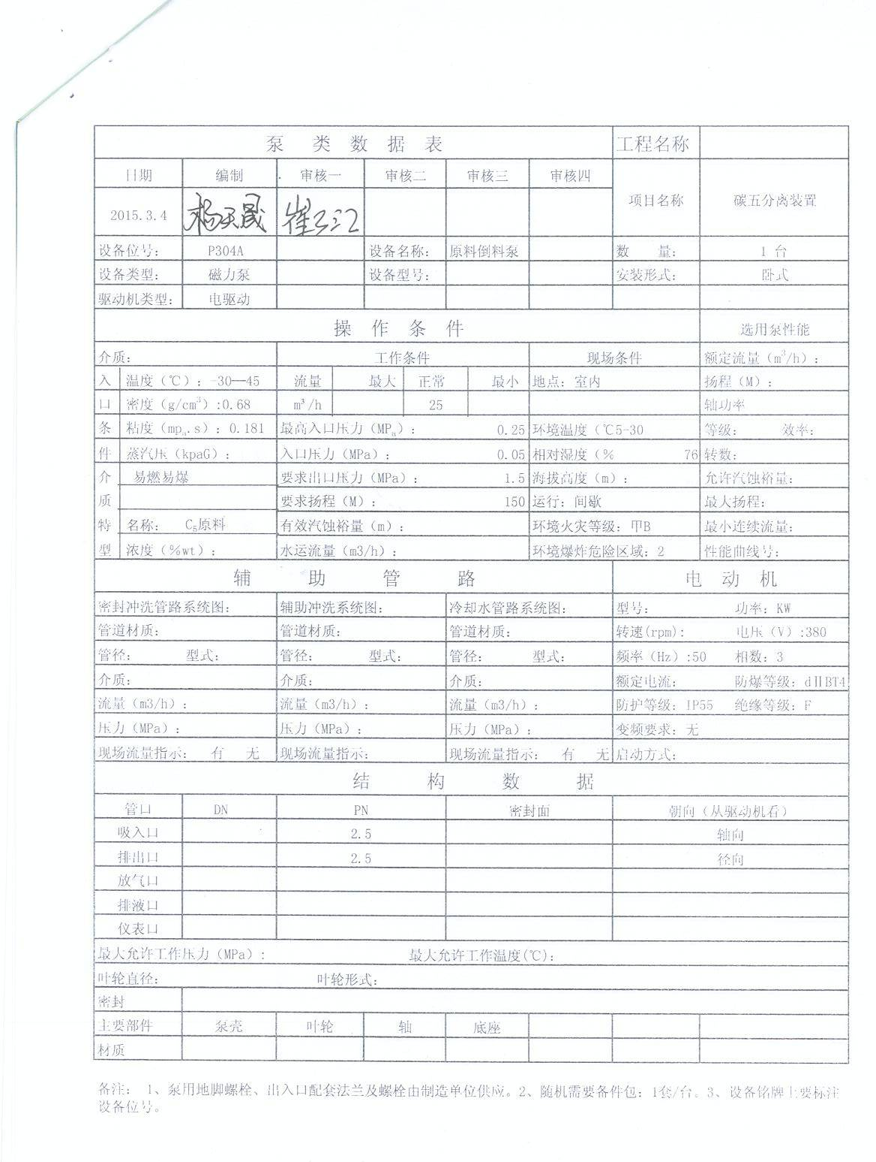
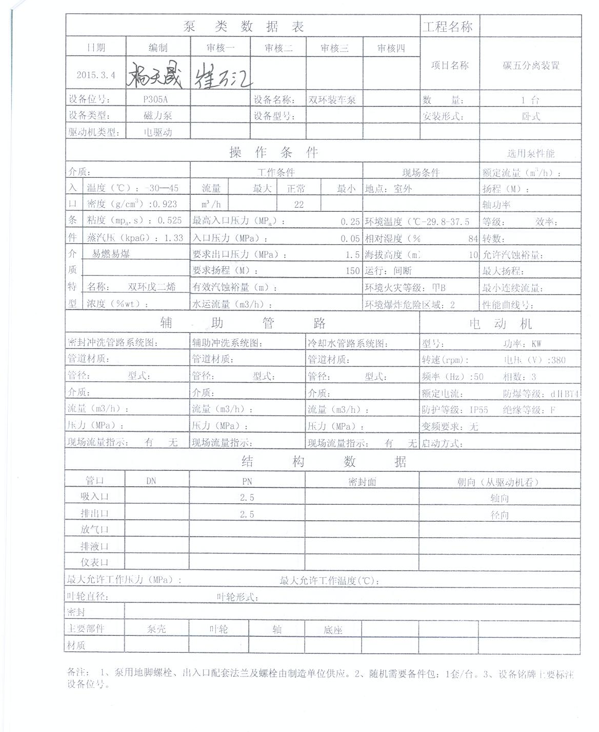

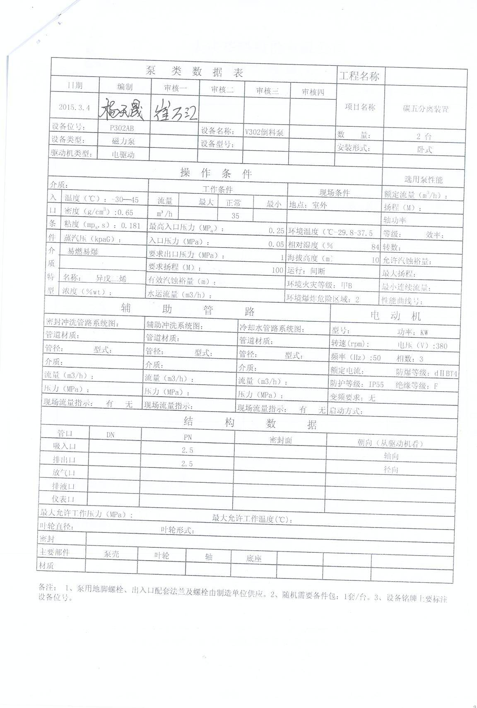
报名表

序号 | 项 目 |  | 内 容
1 | 潜在投标人名称:(公章)
2 | 潜在投标人  联系方式 | 姓名及职务
2 | 潜在投标人  联系方式 | 固定电话
2 | 潜在投标人  联系方式 | 传真
2 | 潜在投标人  联系方式 | 手机
2 | 潜在投标人  联系方式 | 电子邮箱
3 | 文件信息 |  | 电子文件
4 | 领取人签字
5 | 领取时间
备注：
1、报名前需填写前2项内容。
2、如投标人递交的投标文件与此登记表中登记的内容不符，且未在投标截止日期前2个工作日将导致该投标人的投标作废。

